6-классдин ачух тарсунин тартиб.
Тема: Жамидин. «Масадаз ат1ай фуруз» .
Метлебар: 1. Жамидинан «Масадаз ат1ай фуруз» шиир
к1елун, адан мана-метлеб ачухарун. Шиир
веревирд авун. Игитриз къимет гун. Кьилин
фикир ачухарун.
2. Жамидинакай авай чирвилер алава
хъувун, деринарун ва мягькемарун. Аял-
рин ч1ал гегьеншарун.
3. Пехилвал негьун. Масадаз писвал тавуниз
эвер гун. Инсанпересвилин руьгь кутун.
Лезги литературадал аялрин рик1 гъун.
Тарсуниз герек тадаракар: шаирдин суьрет, адан яратмишунрин к1ват1алар, адан шиирар авай газетар ва «Самур» журналар, ИКТ, ктаб, шиир веревирд авунин картаяр, шем, кроссворд.
Маса предметрихъ галаз алакъа: урус литература, музыка, искусство, т1ебиат чирун.
Тарсунин финиф.
- Тарс тешкилун.
- К1валин к1валах ахтармишун.
(Аялриз гьардаз кьилдин тапшуругъ ганва).
- Аялар, чун алатай тарсуна нин уьмуьрдихъ ва яратмишун-
рихъ галаз таниш хьанай?
- Алатай тарсуна чун Жамидинан уьмуьрдихъ ва адан ярат-
мишунрихъ галаз таниш хьанай.
- Шаирдин суьрет ягъун.
(Са аялди вичи ягъай Жамидинан суьрет доскадал алк1ур-
да).
- Аялар, Жамидин гьина хьана?
- Жамидин Докъузпара райондин Миграгърин хуьре хьана.
- Аялар, исятда чун Миграгърин хуьруьз са гъвеч1и сейрдиз
фида.
- Са аялди шаирдин райондикай ва адан хуьруькай гьазур-
навай презентация къалурда.
- Шаирдин уьмуьрдин рехъ ачухарун.
(Са аялди шаирдин уьмуьрдикай гьазурнавай презентация къалурда).
- Кроссворд.
(Са аялди Жамидинан уьмуьрдай ва яратмишунрай гьазурнавай кроссворд аялрихъ галаз ац1урда.
- «Шурва» шиирдай аялри гьазурнавай сегьне къалурун.
- Балаяр, «Шурва» шиирдин кьилин игит вуж я?
- «Шурва» шиирдин кьилин игит Рашид халу я.
- Ам гьихьтин инсан я?
- Ам тапарардай инсан я.
- Тапарарун хъсан яни? Вучиз?
- Тапарарун хъсан туш, вучиз лагьайт1а таб фад дуьздал акъатда. Ада дуьз лугьуз хьайит1ани, мад адахъ садни ягъадач. Адал «Тапархъан» лак1кабни акьалтда.
6. Са аялди «Шурва» шиирдин веревирд ийида.
7. Са аялди «Шурва» шиир манидалди лугьуда.
- Баркалла, аялар, квез. Квез ганвай тапшуругъар куьне хъсандиз кьилиз акъуднава.

- Ял ягъунин декьикьа.
(Видео: лезги халкьдин артист Ризабала Агъабалаева тамамарзавай «Шурва» манидиз яб гун).
- Ц1ийи тарс ачухарун.
- Гьахьун.
- Балаяр, чи къенин ц1ийи тарс ачухарун патал, заз куь куь-
мек герек жезва. Фикир гун кван чна доскадал алай ши-
килриз. Гьи шикилдихъ гьи т1вар кьадат1а.
(Муаллимди Жамидинан шииррай гьазурнавай шикилар
къалурда, гьабурухъ кьадай т1варар аялрив жагъуриз тада).
1-шикил – «Чинерар» шиирдай.
2-шикил – «Шурва» шиирдай.
3-шикил – «Масадаз ат1ай фуруз» шиирдай.
- «Чинерар» шиир чна к1елайди тир, аялар?
- «Чинерар» шиир чна 5-классда к1елайди тир.
- «Масадаз ат1ай фуруз» ам вуч эсер я?
- «Масадаз ат1ай фуруз» - чаз атанвай эсер туш.
- Квез чиз, балаяр, къенин тарсунин тема гьим жеда?
- Къенин тарсунин тема Жамидинан «Масадаз ат1ай фуруз»
шиир жеда.
(Муаллимди тема кхьенвай слайд акъудда).
- Ахъай дафтарар, кхьихь къенин число ва къенин тарсунин
тема.
- Аялар, и тарсуна чна чи вилик гьихьтин метлебар эцигда?
(Муаллимди аялрив метлебар лугьуз тада, доскадал метле-
бар алай чарар алк1урда).
- «Масадаз ат1ай фуруз» шиир чаз чир хьун патал, чна вуч
авуна к1анда?
- Сифтени-сифте чна ам к1елна к1анда. Адан мана-метлеб
ачухарна к1анда. Игитриз къимет гана к1анда. Чна ам ве-
ревирд авуна к1анда.
- Игитриз къимет гун патал чаз вуч герек я?
- Игитриз къимет гун патал чаз чи фикир герек я.
- Хъсан я, чаз чи фикир авай хьиз, шаирдиз вичин фикир же-
дани?
- Эхь, шаирдиз вичин фикирни жеда.
- Чна, аялар, шаирдин фикирни вуч ят1а чирна к1анда, яни
шиирдин кьилин фикир. Гьак1ни, чна гьар тарсуна мад вуч
ийизва?
- Гьар тарсуна чна чи ч1ални гегьеншарзава.
(Муаллимди метлебар кхьенвай слайд акъудда).
- Муаллимдин суьгьбет.
- Чи шаир Жамидин Гьажимурадович гзаф зарафатрал рик1
алай, инсанперес, ватанперес ва ачух рик1 авай инсан тир.
Жуьреба-жуьре мярекатрал ам зарафатралди ва айгьамдал-
ди рахадай, амма адакай са касни бейкеф жедачир.
Шииратдал лагьайт1а, адан лап аял ч1авалай рик1 алай. Са
сеферда, вичив бубади нафт къачуз гайи пулунихъ ада
Ст1ал Сулейманан шииррин к1ват1ал къачуна хтаналдай.
Рагьметлу шаир Алирза Саидова са макъалада ик1
кхьенва: «Жамидин – сатирик я. Ихьтинди яз ам, аквар гьа-
ларай, ханва. Ихьтинди яз ада литературада гелни кутун-
ва».
Расул Гьамзатова лагьанай: «Заз Жамидинан эсерар хуш я.
Ам садазни ухшар туш, адахъ вичин кьет1ен хат1 ава». Ва
гьак1ни, Расул Гьамзатова межлисрал ик1 лугьудай: «Та-
ниш хьухь, Жамидин – чи Марк Твен».
Расул Гьамзатовани Жамидин Гьажимурадовича гзаф
йисара санал к1валахна, абур кьведни лап к1еви дустар
тир. Расул Гьамзатован 80 йисан юбилей жез са т1имил
вахт амаз Жамидина юкьва Расул Гьамзатован суьрет аваз
халича храз тунай. Амма а савкьват адавай дустунив ага-
кьариз хьанач, вучиз лагьайт1а Расул Гьамзатован юбилей
хьайи пакад юкъуз ам рагьметдиз фена. Жамидинан 52
тирла, Расул Гьамзатовни кечмиш хьана. Са шумуд йис
алатна. Жамидинан уьмуьрдин юлдаш Саиматаз а халича
абурун хизанрив кьванни вахкуз к1анзавай. Эхирни, 2009-
йисуз а халича Расул Гьамзатован руш Салигьатав вахку-
дайвал хьана. И вакъиа музейда кьиле фена.
(Расул Гьамзатован суьрет авай халичадин шикил (слайд)).
1958-йисуз акъатай «Къалгъанар» т1вар алай ктабдиз
чи бажарагълу шаир Шагь-Эмир Мурадова ихьтин къимет
ганай:
«Цуьк акъудай чи яйлахда къалгъанар ваз так1ан я,
Абур ат1уз, терг ийидай къизгъинди я гьевес ви.
Хъсан кар я, дуст Жамидин, види гегьенш майдан я,
Мадни гзаф хци хьурай сатирадин дергес ви!»
Чи шаир СССР-дин писателрин союздин член тир. 60-йи-
сара Жамидин урус шаир-сатирик Андрей Внуковахъ га-
лаз таниш жезва. Андрей Внуков Миграгърин хуьруьзни
са шумудра хъфенай.
Жамидин дуьньядин винел кьве зат1 алайдан гъавурда
акьуна: хъсанвални писвал. Адаз диде-бубайривай, куь-
зуьбурувай ихьтин ихтилатар ван къведай:
- Хъсанвал авуна гьуьлуьз вегь, ам гьанайни ахкъатда.
- Хъсан бубадиз пис велед жедач.
- Хъсанвал гьамиша авуна к1анда, писвал садра авун бес я.
- Хъсанвал жедачт1а, писвални мийир.
Жамидина вичин шиирра пис хесетар, къилихар, амалар
терг ийиз, русвагьиз, негьзава. Инсанриз мергьяметлуви-
лин, гьахълувилин, жумартвилин тербия гузва.
Аялар, чна Жамидинакай гзаф ихтилатар авуна. Ша чун
адан хизандикай рахан. Шаирдин уьмуьрдин юлдаш Саи-
мат гамар хрунин рекье устад я. Саимата вичин уьмуьрдин
юлдаш Жамидиназ адан шикил аваз хранвай халича ба-
гъишнай. Абуруз Зарема лугьудай са рушни ава. Ада Къу-
сар шегьерда муаллимвал ийизва.
- «Масадаз ат1ай фуруз» шиирдин винел
к1валах.
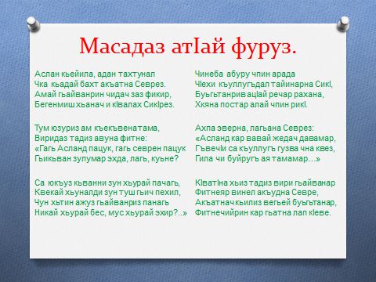

а) Шиир зунжурдалди, яни аялри сада-садан
гуьгъуьнаваз к1елун.
- Балаяр, шиирда квекай раханва?
- Шиирда сик1рекай раханва.
- Ада тама авай гьайванар к1ват1на абуруз вуч лугьузвай?
- Ада севрелай фитнеяр ийизвай. Адаз пачагь вичикай хьа-
на к1анзавай.
- Адан мурадар кьилиз акъатнани?
- Ваъ, ада авур фитнеяр дуьздал акъатна. Вичи ат1ай фу-
руз ам вич аватна.
- Шиирдин кьилин фикир вуч я?
- Масадаз писвал тавун, авачир гафар акъудиз, фитнеяр та-
вун.
б) Четин гафарин винел к1валах.
- Аялар, кхьихь четин гафар куь гафарганра.
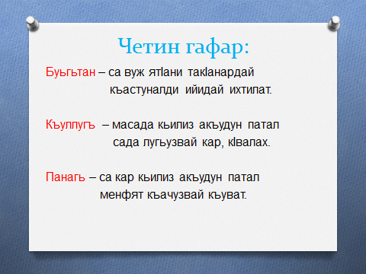
в) Кьилин игит сик1рез къимет гун.
- Аялар, сик1рек гьихьтин хесетар ква?
- Амалдарвал, пехилвал, фитнекарвал.
- Гьак1ни, квез вири махарай, мультфильмайрай сик1
гьихьтинди яз чида?
- Амалдар, фендигар.
- Лезги гафаргандани, аялар, кхьенва:
Сик1 – хъуьтуьл туьк алай, яргъи тум галай, амалдар
вагьши гьайван.
И шиирдин иштиракчияр гьайванар ят1ани, а хесетар низ
хас я?
- А хесетар инсанриз хас я.
- Сик1рен амалар квай инсанар жедани?
- Эхь, жеда.
- Квез чиз, абур дуьз хесетар яни?
- Ваъ, дуьз хесетар туш.
- Вучиз чна масадаз писвал авуна к1андач?
- Вучиз лагьайт1а писвал ийидай инсанар садазни к1ан же-
дач. Гьадазни вирида писвал ийида.
- Халис инсан гьихьтинди хьана к1анда.
(Аялри кьве-кьведа тамамардай к1валах).
- Аялар, куь вилик чарар ква. Куьне къвалал алай юл-
дашдихъ галаз гьа чарчел халис инсан гьихьтинди
хьана к1андат1а, куь фикирар кхьихь.
(Тапшуругъ тамамарна куьтягьайла, са шумуд аялдив
кхьейбур к1елиз тада).
- Аялар, и шиир гьи эсердиз ухшар я? Квелди?
- И шиир баснядиз ухшар я. Иштиракчиярни гьайванар
я.
- Квез гьихьтин басняяр чида?
- Чна 5-классда к1елай Ц1адаса Гьамзатан «Филни
цегв», «Маймунни харат уст1ар» басняяр.
- Куьне гьихьтин урус басняяр к1елна?
- Чна Иван Крылован «Волк и Ягненок», «Волк на
псарне» басняяр к1елна.
- «Масадаз ат1ай фуруз» шиир веревирд
авун».
- Аялар, куь вилик шиир веревирд авунин картаяр ква.
Гьа картайра шиирдин веревирд кхьихь.
- Литературадин илим. Сатира.
Яшайишда авай пис гьалар, бязи инсанрик квай ч1уру
хесетар дуьздал акъудзавай, абур русвагьзавай худо-
жественный эсерриз сатирадин эсерар ва я сатира лу-
гьуда.
(Аялри чпин дафтарра кхьида).
- «Эхиримжи сатирик» шиирдихъ яб ака-
лун.
(Видео: Жамидинан сесиниз яб гун).
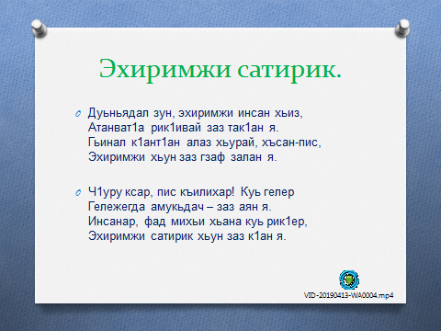

- Шаирди халкьдиз уьмуьрдин эхирдалди къуллугъ ийи-
да лагьана, гаф ганай:
Ст1ал-ст1ал к1вахьиз, шем вун кузват1а,
Куьтягь жеда, экв чук1урна утагъда.
Къуй зи уьмуьр фирай, хийир гузват1а,
Кьейила зал амайбуру дамахда.
(Муаллимди шеминик ц1ай кутада).
- Аялар, Жамидинан шиирар инсанри к1елзамай кьван,
Жамидинан экв садрани хкахьдач.
- К1валин к1валах.
(Зарафат, хъуьруьн квай са эсер туьк1уьриз).
- Тарсунин нетижа.
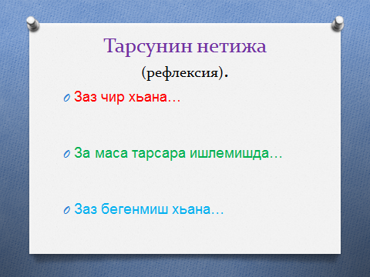

- Тарсуникай фикирар.
- Аялар, чун са сеферда мад чи тарсунин метлебриз килигин.
Чавай чи метлебар кьилиз акъудиз хьанани?
Квез тарс бегенмиш хьанани?
(Муаллимди тарсуникай вичин фикирар лугьуда, аялрин
чирвилериз къимет гуда).
- Тарс куьтягь хьанва, куьн сагърай!

